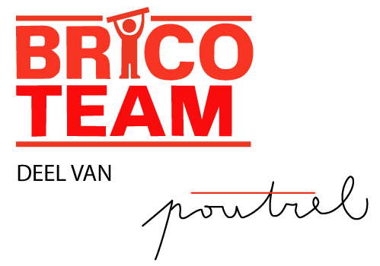

WIJ ZIJN OP ZOEK NAAR ONZE TOEKOMSTIGE COLLEGA ALS:

Schoonmaker/Schoonmaakster
(SOCECO-contract V/M/X)

Indiensttreding: 1 januari 2026 – SOCECO-contract van 2 jaar maximum

Werkplaats: Brussel-Stad, Schaarbeek, Anderlecht en/of Vorst

BRICOTEAM VZW maakt deel uit van de unie POUTREL die 3 andere organisaties samenbrengt: Cosmos vzw, LD3 vzw en Buurtwerk Noordwijk vzw.

Jouw functie zal van essentieel belang zijn binnen Bricoteam vzw. Bricoteam vzw herbergt een klus-en renovatiedienst, een schoonmaakdienst binnen de lokale dienstcentra voor ouderen (LDC’s) van Poutrel en de verhuur van de infrastructuur van de LDC’s van Poutrel. U wordt ingeschakeld in de schoonmaakdienst van de LDC’s van POUTREL. De missie van de LDC is het opbouwen van participatieve, zorgzame en ondersteunde wijken in Brussel zodat iedereen succesvol ouder wordt.

Je werkt zelfstandig vooral in één dienstencentrum, maar je zal ook in de 4 andere dienstcentra werken (in geval van langdurige afwezigheid en/of verlof van de schoonmaker in de andere centra). Er wordt verwacht dat je af en toe de lokalen van Bricoteam schoonmaakt. Alle verplaatsingen worden zoveel mogelijk op voorhand aangevraagd en gepland.

De verschillende werkplekken zijn
- Bricoteam – Gaucheretstraat 164 1030 Schaarbeek
- Forum – Muggenstraat 5 1000 Brussel
- Miro – De Merodestraat 449 1190 Vorst
- Het Anker – Marcqstraat 25 1000 Brussel
- Cosmos – Jorezstraat 21 1070 Anderlecht
- Vives – Dokter Lemoinelaan 13 1070 Anderlecht

Takenpakket et verantwoordelijkheden:
- De schoonmaak uitvoeren volgens het opgestelde schoonmaakplan met een overzicht van de taken die dagelijks, wekelijks, maandelijks enz. moeten worden uitgevoerd.
- De schoonmaakwagen voorbereiden en vullen met het juiste materiaal en de juiste producten.
- De schoonmaakproducten op de juiste oppervlakken gebruiken in de juiste dosering.
- Meubels, vloeren en andere oppervlakken afstoffen.
- Reiniging de keuken (indien van toepassing), de zalen, de sanitaire voorzieningen, de kantoren en alle andere contactpunten.
- Controleer de staat van de verschillende verbruiksartikelen (handdoeken, zeep, enz.) en vul ze aan.
- Ruiten, spiegels en ramen/kozijnen schoonmaken
- Afval sorteren en op de juiste momenten buiten zetten
- Melden wanneer een schoonmaakproduct of -materiaal ontbreekt
- De staat en de goede werking van het materiaal controleren, eventuele defecten aan de verantwoordelijke melden
- Deze takenlijst is niet exhaustief

Profiel en vereiste vaardigheden:
- Openstaan om nieuwe dingen te leren;
- Initiatief nemen;
- Observatievermogen en werk zien;
- Sociaal zijn en graag met senioren werken;
- Punctueel en correct zijn;
- Basis Frans en/of Nederlands kunnen lezen en schrijven;
- Basis Frans en/of Nederlands kunnen verstaan en spreken;
- Basiskennis van schoonmaakproducten en –technieken is een pluspunt;

Uurooster:
Maandag tot vrijdag: van 9u tot 17u06, lunchpauze: 30 minuten.
Vaste werkrooster van 38 uren per week

Belangrijke opmerking:
De kandidaat moet voldoen aan de voorwaarden van het SOCECO-contract en in staat zijn om het A6-document te verstrekken.
Meer informatie over de voorwaarden vind je op: https://www.actiris.brussels/nl/burgers/soceco-contract/
Of bel naar Actiris (0800 35 123)

Geïnteresseerd? Stuur dan je CV naar het volgende e-mailadres: julie.lebout@ld3.be. Deadline om te solliciteren: dinsdag 11 november 2025

